

ДЕПАРТАМЕНТ ОБРАЗОВАНИЯ, КУЛЬТУРЫ И МОЛОДЁЖНОЙ ПОЛИТИКИ

ЧУКОТСКОГО АВТОНОМНОГО ОКРУГА

П Р И К А З

от | 09.10.2013 г. |  | № | 01-21/462 | г. Анадырь

Об утверждении инструкций по проведению мониторинговых исследований готовности первоклассников к обучению в школе

В целях проведения мониторинговых исследований готовности первоклассников к обучению в школе на территории Чукотского автономного округа

ПРИКАЗЫВАЮ:

1. Утвердить инструкцию для школьного координатора по проведению мониторинговых исследований готовности первоклассников к обучению в школе на территории Чукотского автономного округа в 2013 году согласно приложению 1 к настоящему приказу.
2. Утвердить методические рекомендации по проведению мониторинговых исследований готовности первоклассников к обучению в школе на территории Чукотского автономного округа в 2013 году согласно приложению 2 к настоящему приказу.
3. Контроль за исполнением настоящего приказа возложить на Управление надзора и контроля качества образования Департамента образования, культуры и молодёжной политики Чукотского автономного округа (Косьяненко Н.А.).

Начальник Департамента А.Г. Боленков

Подготовил: | Н.А. Полякова
Согласовано: | В.Ю. Антокольский
 | Н.А. Косьяненко
 | Т.Д. Русина
 | Т.П. Крючкова

Разослано: дело, Управление организационной, правовой, кадровой работы, информатизации и материально-технического снабжения, Управление надзора и контроля качества образования; муниципальные органы, осуществляющие управление в сфере образования; Государственное автономное образовательное учреждение дополнительного профессионального образования (повышение квалификации) специалистов Чукотского автономного округа «Чукотский институт развития образования и повышения квалификации»; образовательные организации, осуществляющие образовательную деятельность.

Приложение 1
к приказу Департамента образования, культуры и молодёжной политики Чукотского автономного округа
от 09.10.2013 г. № 01-21/462

Инструкция для школьного координатора по проведению мониторинговых исследований готовности первоклассников к обучению в школе на территории Чукотского автономного округа в 2013 году

Настоящая инструкция предназначена для ответственных лиц, участвующих в проведении мониторинговых исследований, и разработана на основе рекомендаций и методических материалов, представленных Федеральным государственным бюджетным научным учреждением «Федеральный институт педагогических измерений» по подготовке и проведению мониторинговых исследований готовности первоклассников к обучению в школе (далее - мониторинговых исследований) с использованием автоматизированной информационной системы «Мониторинг качества знаний обучающихся» (далее - АИС «МКЗО»).

- Обязанности школьного координатора при проведении мониторинговых исследований

Школьные координаторы назначаются с целью осуществления координации и контроля проведения мониторинговых исследований готовности первоклассников к обучению в школе, а также с целью обеспечения взаимодействия между Отделом оценки и контроля качества образования Управления надзора и контроля качества образования Департамента образования, культуры и молодёжной политики Чукотского автономного округа (далее – Отдел оценки и контроля качества образования) и пунктами первичной обработки информации (далее - ППОИ) по работе с комплектами документации в пунктах проведения мониторинговых исследований (далее - ППМ).
Школьный координатор обеспечивает доставку комплектов документации из Отдела оценки и контроля качества образования/ППОИ в ППМ для проведения мониторинговых исследований и обратно из ППМ в Отдел оценки и контроля качества образования/ППОИ на дальнейшую обработку.
Школьный координатор занимается рассмотрением и урегулированием конфликтных ситуаций, связанных с комплектацией документации и нарушением предписанной процедуры проведения мониторинговых исследований.
На школьного координатора возлагается обязанность по фиксированию в служебных записках всех случаев нарушения предписанной процедуры при проведении мониторинга в ППМ.

- Ответственность школьного координатора

Школьный координатор несёт ответственность за целостность, полноту и сохранность комплектов документации при передаче их из Отдела оценки и контроля качества образования/ППОИ в ППМ и обратно, а так же при доставке комплектов документации из ППМ в Отдел оценки и контроля качества образования/ППОИ для автоматизированной обработки и проверки.

- Обеспечение ППМ комплектами документации

  - Получение в Отделе оценки и контроля качества образования/ППОИ комплектов документации для мониторинговых исследований
На школьного координатора возлагается ответственность за передачу комплектов документации в ППМ.
Школьный координатор получает комплекты документации в Отделе оценки и контроля качества образования/ППОИ.
Комплекты документации для ППМ сотрудник Отдела оценки и контроля качества образования/ППОИ передаёт школьному координатору. В каждый комплект документации для ППМ входят:
- комплект документации для организатора ППМ;
- комплекты документации на каждую аудиторию ППМ;
- спецпакеты с контрольно-измерительными материалами (далее – КИМ).
Передача комплектов документации школьному координатору осуществляется следующим образом.
Сотрудник Отдела оценки и контроля качества образования/ППОИ передает спецпакеты с комплектами документации ППМ школьному координатору.
Школьный координатор должен проверить соответствие фактического количества спецпакетов, полученных от сотрудника Отдела оценки и контроля качества образования/ППОИ.
Сотрудник Отдела оценки и контроля качества образования/ППОИ является ответственным за полноту и правильность комплектования переданных школьному координатору комплектов документации для ППМ.
  - Передача комплектов документации на мониторинговые исследования в ППМ
Школьный координатор доставляет комплекты документации для проведения мониторинга в ППМ в день проведения за 30 минут до его начала.
Школьный координатор передает спецпакеты с комплектами документации организаторам. Организаторы должны проверить соответствие фактического количества спецпакетов.

- Проведение мониторинговых исследований в ППМ

  - Разрешение конфликтных ситуаций, связанных с комплектами документации в ППМ.
При вскрытии комплектов школьный координатор, обнаружив несоответствие комплектации, например: недостача именных бланков ответов, ведомости входа участников мониторинговых исследований в аудиторию ВД-1 (приложение 1 к настоящей инструкции) и ведомости проведения мониторинговых исследований ВД-2 (приложение 2 к настоящей инструкции), должен оперативно разобраться в ситуации совместно c сотрудниками Отдела оценки и контроля качества образования/ППОИ.
В случае обнаружения полиграфических дефектов варианта КИМ организатор должен составить служебную записку и получить у школьного координатора замену КИМ (вариант не меняется).

- Передача комплектов документации в Отдел оценки и контроля качества образования/ППОИ на обработку

  - По завершении мониторинговых исследований организатор передаёт школьному координатору:
- старые спецпакеты с комплектами КИМ из каждой аудитории;
- спецпакет с комплектом документации организатора,
- спецпакеты с комплектами документации аудиторий ППМ;
- неиспользованные спецпакеты с комплектами КИМ.
Черновики остаются в ППМ.
Школьный координатор доставляет комплекты документации из ППМ на обработку в Отдел оценки и контроля качества образования/ППОИ.
5.2. Передача в Отдел оценки и контроля качества образования/ППОИ комплектов документации после мониторинга:
В соответствии с организационно-технологической схемой проведения мониторинговых исследований комплекты документации из ППМ школьный координатор передаёт в Отдел оценки и контроля качества образования/ППОИ.
Школьный координатор раскладывает на выделенном столе все доставленные им из ППМ комплекты документов:
- спецпакет с комплектом документации организатора ППМ;
- спецпакеты с комплектами документации аудиторий ППМ;
- неиспользованные спецпакеты с комплектами КИМ;
- старые спецпакеты с комплектами КИМ из каждой аудитории.
Сотрудник Отдела оценки и контроля качества образования/ППОИ сверяет фактическое количество переданных комплектов документации.
В случае недостачи фактически передаваемых комплектов, школьный координатор должен сообщить сотруднику Отдела оценки и контроля качества образования/ППОИ и получить недостающий пакет с ППМ, в случае выявления повреждений в упаковке спецпакетов с работами участников мониторинговых исследований школьный координатор обязан дать объяснение в письменном виде о повреждении спецпакета.
Принятые спецпакеты с комплектами аудиторий и комплектом школьного координатора обрабатываются в Отделе оценки и контроля качества образования/ППОИ при участии ответственного лица за организацию и проведение мониторинговых исследований.
5.3. Работа с комплектами документаций аудиторий, не принятыми на обработку:
Если при сканировании были обнаружены неточности, либо ошибки в номере аудитории или бланков ответов, то по завершении сканирования документации всех аудиторий ППМ сотрудник Отдела оценки и контроля качества образования возвращает материалы в ППОИ на повторное сканирование и исправление всех ошибок. Возвращаться материалы будут до тех пор, пока не будут устранены все ошибки при сканировании.
Сотрудник Отдела оценки и контроля качества образования после проведения сканирования документации данной аудитории сравнивает количество обработанных бланков ответов с количеством, указанным руководителем ППОИ, и в случае исправления всех неточностей и ошибок материалы принимаются на обработку.
Руководитель ППОИ в срок, установленный Отделом оценки и контроля качества образования, возвращает исправленные материалы на обработку.
В случае несвоевременной доставки материалов мониторинговых исследований бланки ответов обрабатываться не будут.

Приложение 1
к Инструкции для школьных координаторов по проведению мониторинговых исследований готовности первоклассников к обучению в школе на территории Чукотского автономного округа в 2013 году

ВД-1. Ведомость входа участников мониторинга в аудиторию
Экзамен:
ППМ:
Аудитория:

№п/п | Фамилия, Имя, Отчество | Дата рождения | Документ | № места

Приложение 2
к Инструкции для школьных координаторов по проведению мониторинговых исследований готовности первоклассников к обучению в школе на территории Чукотского автономного округа в 2013 году

ВД-2. Ведомость проведения мониторинга
Экзамен:
ППМ:
Аудитория:

№п/п | № места | ФИО участника экзамена | Документ | Вар. | Явка | Сдано бланков |  |  | Подпись участника | Примечание
 |  |  |  |  |  | Бланки №1 | Бланки №2 | Доп. бланки | Подпись участника | Примечание

Приложение 2
к приказу Департамента образования, культуры и молодёжной политики Чукотского автономного округа
от 09.10.2013 г. № 01-21/462

Методические рекомендации по проведению мониторинговых исследований готовности первоклассников к обучению в школе на территории Чукотского автономного округа в 2013 году

В 2013/2014 учебном году в рамках построения региональной системы оценки качества образования на территории Чукотского автономного округа ведутся разработки научно-методического и технологического обеспечения мониторинга образовательных достижений школьников. Ведущим элементом данного мониторингового исследования является изучение готовности первоклассников к обучению в школе. Без получения объективной и надежной информации об уровне готовности первоклассников к школьному обучению невозможно оценить эффективность работы учителей начальной школы и принимать обоснованные решения, связанные с обеспечением качества начального общего образования.
В рамках данного эксперимента осуществляется:
- разработка и операционализация показателей готовности первоклассников к обучению в школе;
- апробация инструментария обследования готовности первоклассников к обучению в школе;
- разработка форм представления результатов на различных уровнях системы образования;
- формирование рекомендаций для целенаправленной индивидуальной работы учителя и школьного персонала с учащимися первых классов.
Разработанный инструментарий включает:
1. Модуль АИС «МКЗО» версии 1.0.1.4.
2. Рекомендации по проведению эксперимента по изучению готовности первоклассников к обучению в школе, включающие описание используемых методик, особенностей их проведения и системы оценивания ответов учащихся.
3. Раздаточный материал для выполнения работ (бланки ответов) в зашифрованном виде.
4. Анкета для учителя начальной школы.
5. Анкета для родителей.
6. Карта первоклассника.
7. Файл rbd.xls для списков школ, учителей и учащихся.
8. Инструкции для проведения мониторинговых исследований.

- Организация эксперимента в образовательной организации

Обследование готовности первоклассников к обучению в школе проводится 24 октября 2013 года. Организацию и проведение эксперимента в образовательных организациях региона осуществляет Управление надзора и контроля качества образования Департамента образования, культуры и молодёжной политики Чукотского автономного округа.
Образовательная организация получает все экспериментальные материалы из Отдела оценки и контроля качества образования Управления надзора и контроля качества образования Департамента образования, культуры и молодёжной политики Чукотского автономного округа (далее - Отдел оценки и контроля качества образования).
Проведение обследования учащихся, а также анкетирование родителей осуществляет учитель. Для заполнения карты первоклассника привлекаются медицинские работники школы.
При проведении исследования важно обеспечить уникальную идентификацию всех участников эксперимента. Консультации по заполнению идентификационных номеров учащихся, учителей и родителей можно получить в Отделе оценки и контроля качества образования.
Для обеспечения качества и надежности полученных результатов в процессе проведения исследования заполняются списки образовательных организаций региона в файле rbd.xls, участвующих в исследовании, списки учителей 1 класса, списки учащихся 1 класса. В данные списки включаются все образовательные организации региона, которые участвуют в эксперименте; все учителя школ, ведущие 1 классы, которые участвуют в обследовании; и все учащиеся 1 класса, которые участвуют в обследовании. В него включаются все без исключения учащиеся класса, даже те, которые по любым причинам не участвуют в обследовании.
Обследование готовности первоклассника к обучению в школе включает четыре методики:
- 1. Рисунок человека.
- 2. Графический диктант.
- 3. Образец и правило.
- 4. Первая буква.
Описание процедуры проведения обследования дается в разделе 3 настоящей Инструкции.
Для получения информации об особенности организации учебного процесса в школе, а также о подготовке класса к обучению в школе проводится анкетирование учителей.
Анкетирование родителей организуется в ходе родительского собрания. Оно проводится с целью получения информации о том, как учащиеся готовились к школе. Дополнительно на каждого ученика заполняется Карта первоклассника. В ее заполнении участвует учитель, ведущий данный класс, и медицинский работник.
При проведении работы в образовательном учреждении необходимо строго соблюдать конфиденциальность информации, получаемой в результате исследования. После завершения всех работ в школе, материалы собираются и передаются в Отдел оценки и контроля качества образования, и сообщается список всех передаваемых материалов.

2. Методики выявления готовности к школе
Все предлагаемые методики проводятся фронтально, со всем классом. Надо следить, чтобы дети работали самостоятельно, не заглядывая друг к другу.
Тесты проводятся учителем данного класса. Учитель дает инструкции и наблюдает за детьми, подбадривает чересчур робких и т.п. Проведение тестов занимает два урока: на каждом уроке дается по два теста. Если продолжительность урока составляет 45 минут, то между двумя тестами делается очень короткий перерыв (на 1-2 минуты).
Учитель, ходя по классу, следит за тем, кто из детей закончил работу, и предлагает им отложить тестовый бланк на край стола (парты). Отстающих ободряют и поторапливают, но очень доброжелательно, чтобы это не вызвало у ребенка напряжения и огорчения.
Когда все дети или, по крайней мере, подавляющее большинство из них окончили работу, учитель говорит: «Все, мы закончили это задание. Переходим к следующему» (или «Идем на перемену»). Иногда один-два ребенка оказываются намного медлительнее, чем остальной класс. Когда все остальные закончили работу, надо объяснить этим детям, что задание не обязательно выполнить до конца. Ничего страшного, если оно окажется немного недоделанным.
На первом уроке проводятся методики «Рисунок человека» и «Графический диктант», на втором – «Образец и правило» и «Первая буква».
- 1. Рисунок человека
- 2. Графический диктант
- 3. Образец и правило, 1-й лист
- 4. Образец и правило, 2-й лист
- 5. Первая буква
Работы первоклассников оцениваются учителями и методистами, назначенными приказом Департамента образования, культуры и молодёжной политики Чукотского автономного округа. Рекомендации по оцениванию выполнения заданий даются в пункте проверки заданий, организованного на базе Отдела оценки и контроля качества образования.

2.1. Рисунок человека

Этот тест впервые был предложен Ф. Гуденаф для исследования общего уровня умственного развития ребенка. Работа выполняется гелевой черной ручкой на бланке ответов «Рисунок человека».
Проведение теста
Перед каждым ребенком кладется именной бланк для выполнения задания в вертикальном положении. Если кто-либо из детей его в дальнейшем поворачивает, то его НЕ поправляют.
Учитель сосредоточивает на себе внимание детей и дает инструкцию:
«Нарисуйте человека – всего, целиком. Постарайтесь нарисовать как можно лучше – так, как вы умеете».
Если ребёнок задает уточняющие вопросы («Мальчика или девочку?», «А можно, чтобы у него в руке был шарик?» и т. п.), то ему говорят: «Рисуй так, как ты хочешь». Если же вопрос противоречит инструкции, то надо ее частично повторить. Например, если ребенок спрашивает: «А можно нарисовать только лицо?», то ему отвечают: «Нет, нарисуй человека всего, целиком». Если он предлагает нарисовать вместо человека что-нибудь другое (машину, дом), то ему говорят: «Это потом. А сейчас все нарисуйте человека».
Ученик, отказавшийся выполнять задание, говорит, что он не умеет рисовать, в этом случае надо сказать ему, чтобы он рисовал так, как умеет, даже если получится не очень хорошо; что вам интересны любые детские рисунки; что не очень хороший рисунок лучше, чем никакого.
Если кто-то из детей не начинает рисовать, то надо подойти к нему, подбодрить и побудить к рисованию. Приходится индивидуально подбадривать и тех детей, кто работает особо медленно, не успевает закончить рисунок к тому времени, когда большинство остальных уже закончили. Если кто-то из детей рисует «портрет» (то есть только лицо), то надо индивидуально повторить для него указание нарисовать человека целиком и проследить за выполнением этого указания. Не забудьте подготовить запасные гелевые ручки, чтобы заменить, если вдруг ручка не будет писать.

2.2. Графический диктант

Эта методика, предложенная Д.Б. Элькониным, направлена на выявление умения внимательно слушать и точно выполнять указания взрослого, правильно воспроизводить на бланке заданное направление линии, самостоятельно действовать по указанию взрослого. Материалом служит бланк ответов в клетку с нанесенными на нем 4 точками. Перед проведением методики доска расчерчивается на клетки, чтобы на ней можно было иллюстрировать указания, дающиеся детям.

Проведение теста

После того как детям розданы гелевые ручки и именные бланки, учитель дает предварительные объяснения:
«Сейчас мы с вами будем рисовать разные узоры. Надо постараться, чтобы они получились красивыми и аккуратными. Для этого нужно внимательно слушать меня. Я буду говорить, на сколько клеточек и в какую сторону вы должны проводить линию. Проводите только те линии, которые я скажу. Когда проведете линию, ждите, пока я скажу, как надо проводить следующую. Следующую линию нужно начинать там, где закончилась предыдущая, не отрывая ручку от бумаги. Все помнят, где правая рука? Вытяните правую руку в сторону. Видите, она указывает на дверь (называется какой-либо реальный ориентир, имеющийся в помещении; детей, вытянувших не ту руку, поправляют). Когда я скажу, что надо провести линию направо, вы ее проведете вот так – к двери (на доске проводится линия слева направо длиной в одну клетку). Это я провожу линию на одну клетку направо. А теперь я, не отрывая руки, провожу линию на две клетки вверх (на доске рисуется соответствующая линия). Теперь вытяните левую руку. Видите, она показывает на окно (снова называется реально имеющийся в помещении ориентир). Вот я, не отрывая руки, провожу линию на три клетки налево – к окну (на доске проводится соответствующая линия). Все поняли, как надо рисовать?»
После того как даны предварительные объяснения, переходят к рисованию тренировочного узора. Учитель говорит:
«Начинаем рисовать первый узор. Поставьте ручку на самую верхнюю точку. Внимание! Рисуйте линию: одна клетка вниз. Не отрывайте ручку от бумаги. Теперь одна клетка направо. Одна клетка вверх. Одна клетка направо. Одна клетка вниз. Одна клетка направо. Одна клетка вверх. Одна клетка направо. Одна клетка вниз. Дальше продолжайте рисовать такой же узор сами».
Учителю может быть удобнее диктовать, ориентируясь не на текст, а на сам узор.
При диктовке нужно делать достаточно длительные паузы, чтобы дети успевали закончить предыдущую линию. На самостоятельное продолжение узора дается полторы-две минуты. Детям нужно объяснить, что узор не обязательно должен идти по всей ширине страницы.
Во время рисования учитель следит за тем, чтобы дети не переворачивали свои бланки и чтобы они начинали каждый следующий узор с нужной точки. В случае необходимости он ободряет робких детей, но никаких конкретных указаний не дает.
По окончании времени, отведенного для самостоятельного продолжения узора, учитель говорит:
«Все, этот узор дальше рисовать не надо. Теперь поставьте ручку на следующую точку. Приготовились. Внимание! Одна клетка вверх. Одна клетка направо. Одна клетка вверх. Одна клетка направо. Одна клетка вниз. Одна клетка направо. Одна клетка вниз. Одна клетка направо. Одна клетка вверх. Одна клетка направо. Одна клетка вверх. Одна клетка направо. Теперь сами продолжайте рисовать тот же узор».
Предоставив детям полторы-две минуты на продолжение узора, учитель говорит:
«Все, дальше рисовать этот узор не надо. Мы будем рисовать следующий узор. Поднимите ручку. Поставьте её на следующую точку. Начинаю диктовать. Внимание! Три клетки вверх. Одна клетка направо. Две клетки вниз. Одна клетка направо. Две клетки вверх. Одна клетка направо. Три клетки вниз. Одна клетка направо. Две клетки вверх. Одна клетка направо. Две клетки вниз. Одна клетка направо. Три клетки вверх. Теперь сами продолжайте рисовать этот узор».
Через полторы-две минуты начинается диктовка последнего узора:
«Поставьте ручку на самую нижнюю точку. Внимание! Три клетки направо. Одна клетка вверх. Одна клетка налево (слово «налево» выделяется голосом, так как до сих пор это направление отсутствовало). Две клетки вверх. Три клетки направо. Две клетки вниз. Одна клетка налево. Одна клетка вниз. Три клетки направо. Одна клетка вверх. Одна клетка налево. Две клетки вверх. Теперь сами продолжайте рисовать этот узор».

2.3. Образец и правило

Методика направлена на выявление уровня организации действий, умения руководствоваться системой условий задачи, преодолевая влияние посторонних факторов. Материалом служат задания. Каждое задание представляет собой фигуру-образец и расположенные справа нее «точки» разной формы (маленькие кружочки, треугольники, квадраты).
Проведение теста
Детям раздаются гелевые ручки и именные бланки. Их просят все убрать со стола, кроме ручки и бланка. Объясняя детям о выполнении задания, нужно иметь перед собой инструктирующий текст, чтобы воспроизвести дословно о выполнении.
Учитель, держа в руках листами с такими же заданиями, как у детей, говорит:
«У вас у всех такие же задания на бланках, как у меня. Видите, здесь были точки (учитель указывает пальцем на вершины треугольника, изображенного в верхней левой части бланка). Для наглядности можно изобразить треугольник с точками на доске или показать большой треугольник, изображенный на отдельном листе бумаги.
Их соединили так, что получился такой рисунок (учитель проводит пальцем по сторонам треугольника). Рядом тоже есть точки (указываются «точки» справа от треугольника-образца). Вы сами соедините их так, чтобы получился точно такой же рисунок, как тут (учитель снова указывает на образец). Здесь есть лишние точки – вы их оставите, не будете соединять. А теперь посмотрите: точки все одинаковые или разные?»
Когда дети ответят, что точки разные, учитель говорит: «Правильно, они разные. Одни точки – как маленькие квадратики, другие — как маленькие треугольники, есть точки как маленькие кружки. Вам нужно запомнить правило: нельзя соединять одинаковые точки. Нельзя соединять два кружка или два треугольника, или два квадратика. Линией можно соединять только две разные точки. Если какую-то линию вы проведете неправильно, скажите мне, и я исправлю. Когда нарисуете эту фигурку, рисуйте следующую. Правило остается таким же: нельзя соединять линией две одинаковые точки».
Затем детям предлагают приступить к выполнению задания. По ходу его выполнения учитель по просьбе детей зачеркивает (±) указанные ими неверно проведенные линии и следят за тем, чтобы не была пропущена какая-либо задача, чтобы, окончив решение задачи, каждый ребёнок переходил к следующей. Никакие дополнительные разъяснения детям не даются, все их действия поощряются, даже в случае совершенно неверного решения. По просьбе ребенка ему может быть индивидуально повторена инструкция. При прямом вопросе может быть объяснено, что наличие в изображенной фигуре двух одинаковых «точек» не запрещено правилом: единственное требование состоит в том, чтобы такие точки не были соединены линией. Пассивных детей нужно ободрять, стимулировать, объясняя, что «лучше решить задачу с ошибкой, чем вовсе не решить».

2.4. Первая буква

Методика направлена на выявление умения выделять согласный звук в начале слова (без учета его твердости/мягкости). При этом ребенок должен удерживать поставленную задачу: ориентироваться на начальный звук слова, а не на значение слова. Материалом служит лист с рисунками кошки, слона, тигра, жирафа и лошади .
Проведение теста
Детям раздаются карандаши и задания. Каждый лист должен быть подписан. Как и в предыдущих заданиях, нужно иметь перед собой текст инструкции, чтобы она была воспроизведена дословно. Учитель говорит:
«У вас нарисованы разные животные: кошка, слон, тигр, жираф, лошадь (каждое слово произносится очень четко; после названия каждого животного делается небольшая пауза). У каждого животного есть свой мячик. Сейчас я назову вам животное, которого у вас нет. Но название одного из ваших животных начинается на ту же букву, что и то, которое я вам назову. Найдите его и нарисуйте на его мячике такой знак: (на доске рисуется «галочка»: V )».
Сделав небольшую паузу, Учитель очень четко произносит слово «СОБАКА».
Дав детям время на то, чтобы отметить нужный «мячик», Учитель говорит:
«Теперь я назову еще одно животное, а вы найдете у себя животное, название которого начинается на ту же букву, и нарисуете на его мячике такой знак: (на доске рисуется маленький прямоугольник: □)».
Учитель четко произносит слово «КРОКОДИЛ».
«Теперь снова нужно будет найти животное, название которого начинается на ту же букву, что и у того, которое я назову. На его мячике надо нарисовать крест (на доске рисуется крест: + ).
Учитель четко произносит слово «ЛЕВ».
Теперь нужно нарисовать черточку (на доске рисуется короткая горизонтальная черта: — ) на мячике у животного, название которого начинается на ту же букву, что и то, которое я назову».
Учитель четко произносит слово «ЖЕРЕБЕНОК».
«Теперь я назову вам последнее животное, а вы поставьте кружок на мячике у того животного, которое называется на ту же букву (на доске рисуется кружок: O).
Учитель четко произносит слово «ТЕЛЕНОК».

3. Проведение анкетирования учителей и родителей
Анкетирование учителей и родителей проводится с целью получения дополнительной информации, которая позволяет составить более полную картину о готовности первоклассника к обучению в школе и объяснить полученные результаты.
В анкетировании учителей принимают участие все учителя образовательного организации, преподающие в первых классах, в которых проводится обследование на готовность к обучению в школе. Учителя заполняют анкету, которые находятся в пакете, доставленного с Отдела оценки и контроля качества образования/ППОИ (приложение 1 к методическим рекомендациям).
Каждому учителю присваивается идентификатор, включающий коды региона, школы, класса и номер учителя (двузначный) по списку учителей школы, принимающих участие в эксперименте. Список учителей школы заполняется до проведения анкетирования учителей в файле “rbd.xls”.
Анкетирование родителей лучше всего организовать во время родительского собрания (приложение 2 к методическим рекомендациям). Перед проведением анкетирования родителей все анкеты подписываются. На них указывается фамилия имя ученика и его идентификационный номер (списывается из заполненного файла “rbd.xls” ).

4. Заполнение карты первоклассника
Карта первоклассника разработана с целью получения индивидуальной информации об учащихся, связанной с их готовностью к обучению в школе. Карта первоклассника адресована учителям, ведущим первые классы, которые участвуют в обследовании, и медицинским работникам. На основании ответов на эту анкету учителя смогут выделить детей с проблемами в адаптации к школе (приложение 3 к методическим рекомендациям).
В карту первоклассника вносится информация о медицинских показателях учащихся первых классов на основе данных из их медицинских карт, а также ответы на вопросы об особенностях поведения детей в школе. Если по каким-либо причинам трудно ответить на вопросы (например, в медицинской карте нет такой информации), то выбирается ответ «Информация отсутствует» или «Затрудняюсь ответить».
На основании ответов на эту анкету учителя смогут выделить детей с проблемами в адаптации к школе.
До заполнения анкеты она подписывается (указывается фамилия и имя ученика, его идентификационный номер).
Все анкеты и Карты первоклассников сканируются и отсылаются в электронном виде в РООИиИД.

Приложение 1
к Методическим рекомендациям по проведению мониторинговых исследований готовности первоклассников к обучению в школе на территории Чукотского автономного округа в 2013 год
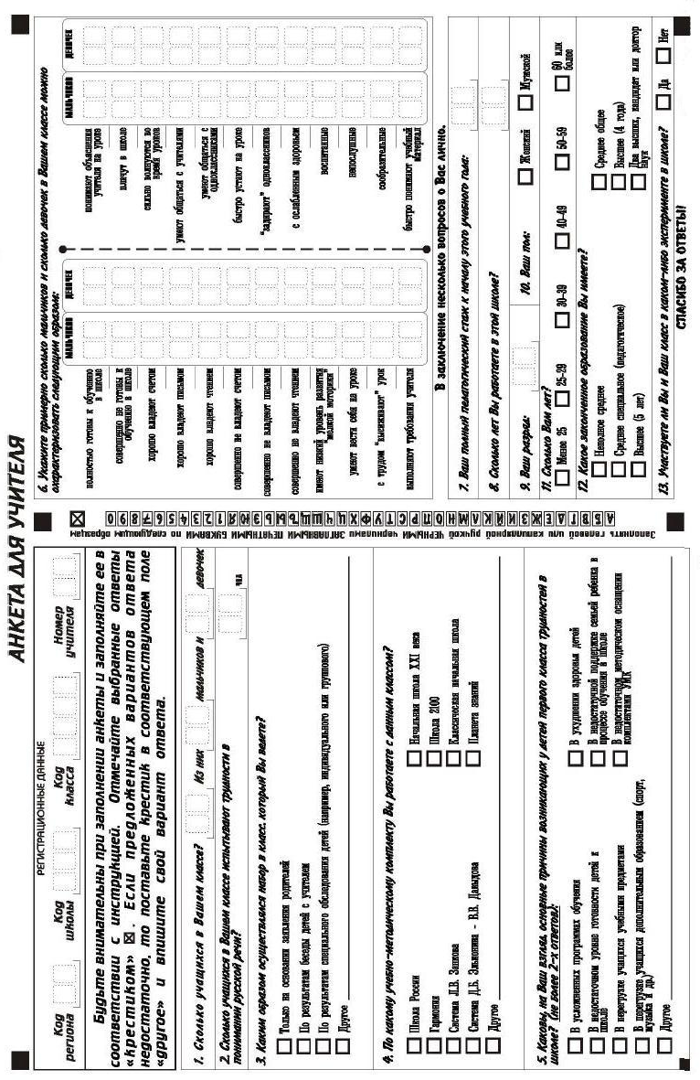

Приложение 2
к Методическим рекомендациям по проведению мониторинговых исследований готовности первоклассников к обучению в школе на территории Чукотского автономного округа в 2013 год
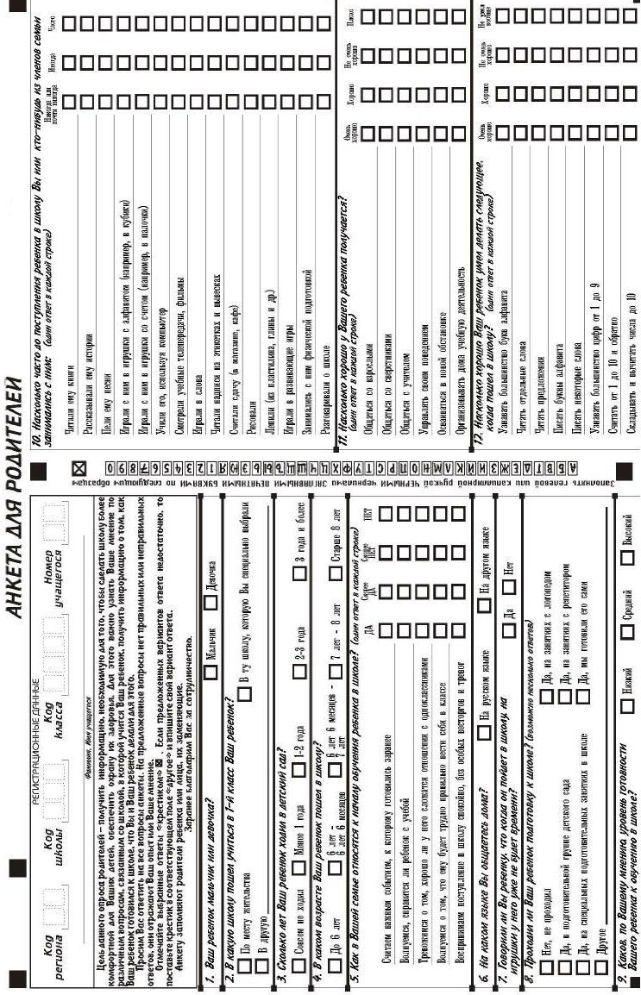

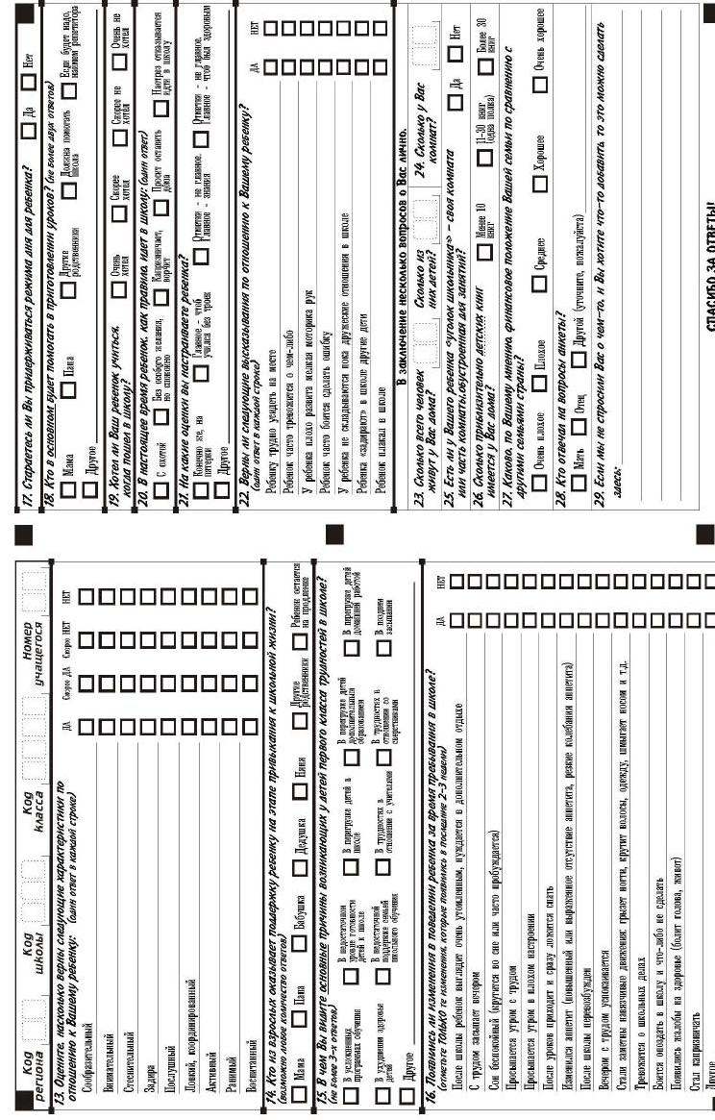

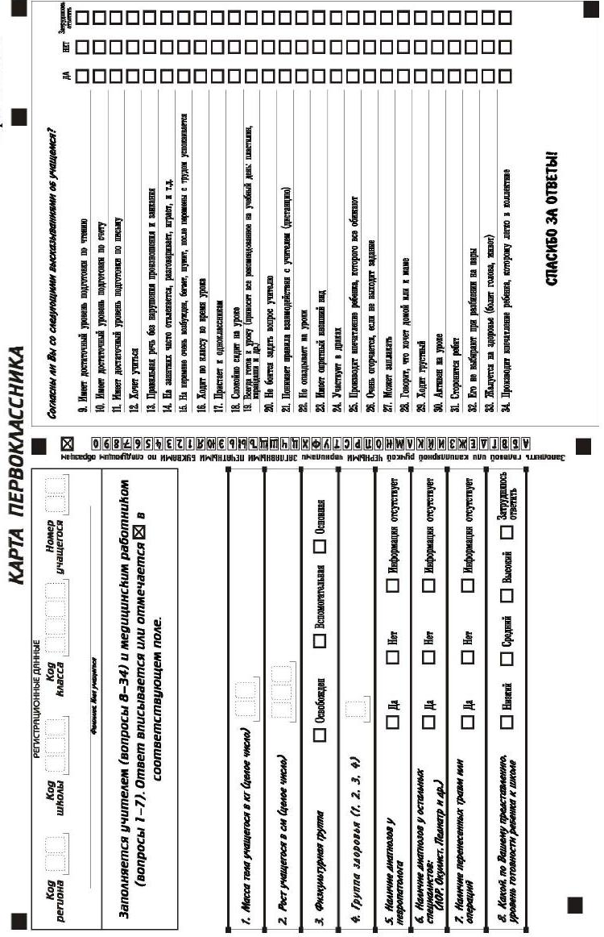 | Приложение 3  к Методическим рекомендациям по проведению мониторинговых исследований готовности первоклассников к обучению в школе на территории Чукотского автономного округа в 2013 год

- Использование результатов
Средние результаты класса дадут возможность учителю определить, в какой мере его ученики способны воспринимать и выполнять инструкции, насколько они самостоятельны, умеют ли выделять звуки в словах. Это поможет ему правильно строить обучение.
Основываясь на результатах выполнения заданий, выделяют группу риска: тех детей, у которых могут возникнуть сложности на начальных этапах обучения. Это дети, получившие по одной или нескольким методикам наиболее низкие баллы.
Школы различаются между собой и по программам, и по методам обучения. Готовность к одному варианту обучения вовсе не означает готовности к другому. Поэтому сравнивать результаты, полученные каждым учеником, следует не с какими-либо абстрактными стандартами, а со средним уровнем класса. Этот способ оценки помогает достаточно надежно выявить детей, которые могут в дальнейшем испытывать трудности в обучении и в адаптации к школе.
Дело в том, что любой квалифицированный учитель при построении обучения ориентируется на средний уровень своих учеников. Небольшое отклонение вниз от этого уровня не будет служить серьезным препятствием. Для ребенка же, чьи результаты существенно ниже средних, учеба почти наверняка окажется трудной.
Ребенок относится к группе риска, если по какой-либо из методик он оказался одним из самых «слабых». Не исключен вариант, что по всем 4 методикам окажутся одни и те же ученики.
Дети, относящиеся к группе риска, нуждаются в особом внимании учителя. При этом важно учесть, по какой именно методике ребенок продемонстрировал низкий результат. Дети, не справляющиеся с методикой «Графический диктант», могут испытывать затруднения при выполнении фронтальных инструкций, относящихся ко всему классу. Поэтому, давая классу какие-либо указания, нужно специально проследить, воспринял ли и выполнил ли их такой ученик. Возможно, придется повторить для него эти указания индивидуально, обращаясь лично к нему.
Особо низкие результаты по методике «Образец и правило» нередко служат предвестником трудностей в овладении математикой (речь идет не столько об арифметических операциях, сколько о решении задач). Надо проследить за тем, понимает ли такой ребенок условия задачи, приложить специальные усилия для обучения его планированию своих действий по ее решению.
Методика «Первая буква» выявляет готовность к овладению грамотой. Особо низкие результаты по этой методике указывают на то, что следует очень тщательно проработать с ребенком пропедевтический этап обучения.
Низкие результаты по методике «Рисунок человека» говорят об общей инфантильности («детскости», незрелости) ребенка. У него может наблюдаться игровое отношение к учебным заданиям. Попытки жесткими мерами включить такого ребенка в систему школьной жизни могут привести к серьезным трудностям адаптации, вплоть до развития невроза и появления стойкой боязни школы.
Если результаты низкие по нескольким методикам, то желательно, чтобы школьный психолог провел детальное индивидуальное обследование ребенка и дал рекомендации учителю или наметил программу коррекционной работы.

